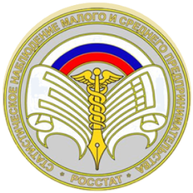
УПРАВЛЕНИЕ ФЕДЕРАЛЬНОЙ СЛУЖБЫ
ГОСУДАРСТВЕННОЙ СТАТИСТИКИ
ПО РЕСПУБЛИКЕ КРЫМ И Г. СЕВАСТОПОЛЮ
(КРЫМСТАТ)

ПРЕСС-ВЫПУСК

Развитие малого бизнеса - залог стабильной экономики

Сплошное статистическое обследование субъектов малого и среднего предпринимательства пройдет в 2021 году по всей России. Оно проводится для того, чтобы получить полную и максимально достоверную картину положения малого и среднего бизнеса в стране. Государству важно знать, чем живет сегодня бизнес, в какой именно поддержке нуждается. Результаты предстоящего экономического обследования станут основой при разработке необходимых мер поддержки и развития предпринимательства. Также государству важно знать может ли оно рассчитывать на помощь со стороны бизнеса.
Для малого бизнеса Росстат разработал варианты небольших опросников: форма № МП-сп «Сведения об основных показателях деятельности малого предприятия за 2020 год» для малых предприятий-юридических лиц и форма № 1-предприниматель «Сведения о деятельности индивидуального предпринимателя за 2020 год» – для индивидуальных предпринимателей.
В анкетах содержатся вопросы о месте фактического нахождения бизнеса, виде его экономической деятельности, выручке, расходе, стоимости и составе основных средств, размере и направлениях инвестиций в основной капитал, количестве работников и начисленной им заработной плате, об инновационной активности юрлиц. Отвечать на вопросы обследования закон предписывает бизнесменам обязательно. Полученная в ходе обследования первичная информация не будет доступна государственным органам, в том числе налоговым и правоохранительным. Не попадет она и к конкурентам. Конфиденциальность полученных сведений гарантирует Федеральный Закон «О персональных данных».
Все данные в ходе проведения Сплошного наблюдения предполагается получить от субъектов малого предпринимательства до 1-го апреля 2020 года.

При использовании материала ссылка на Крымстат обязательна.

Отдел статистики предприятий
+7(978)982-58-88

